柳汽小三轴HNY5250ZSLL6型散装饲料运输车
车型图片：
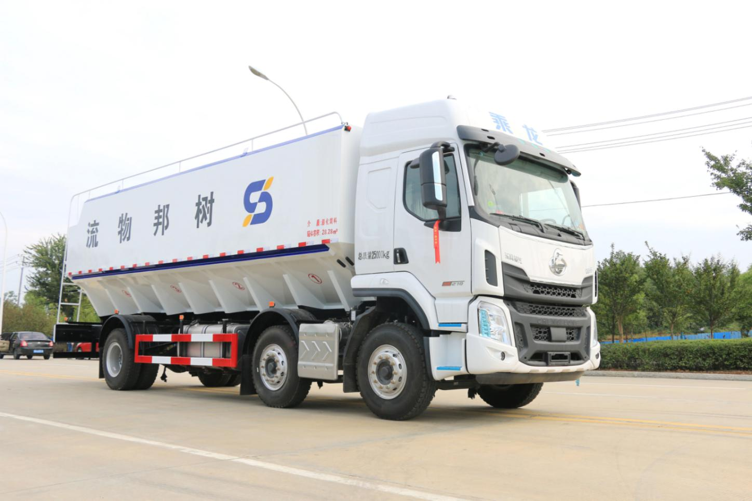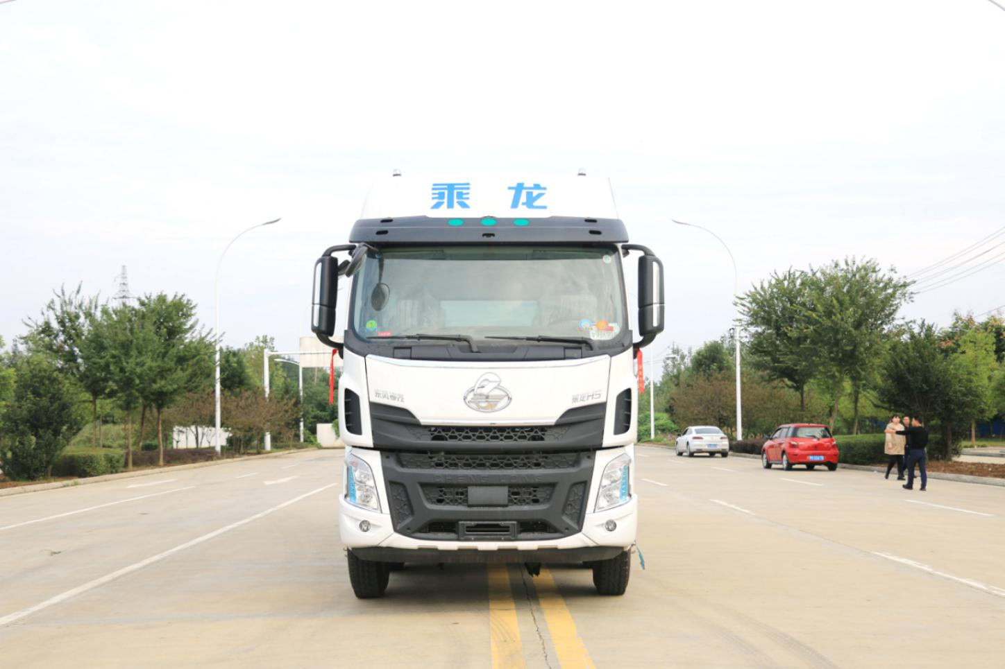
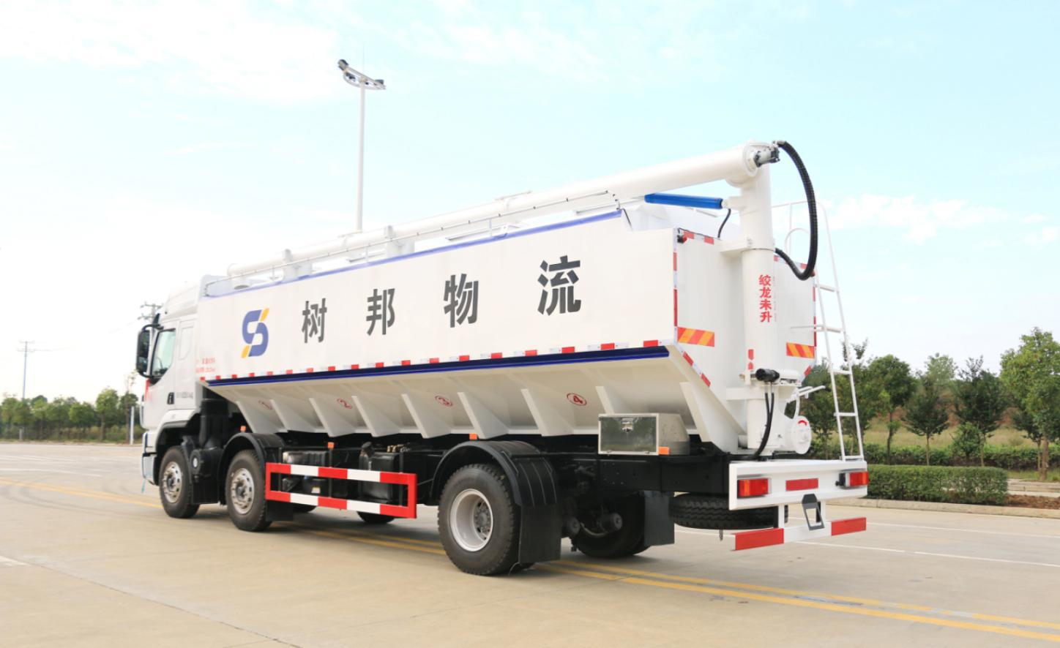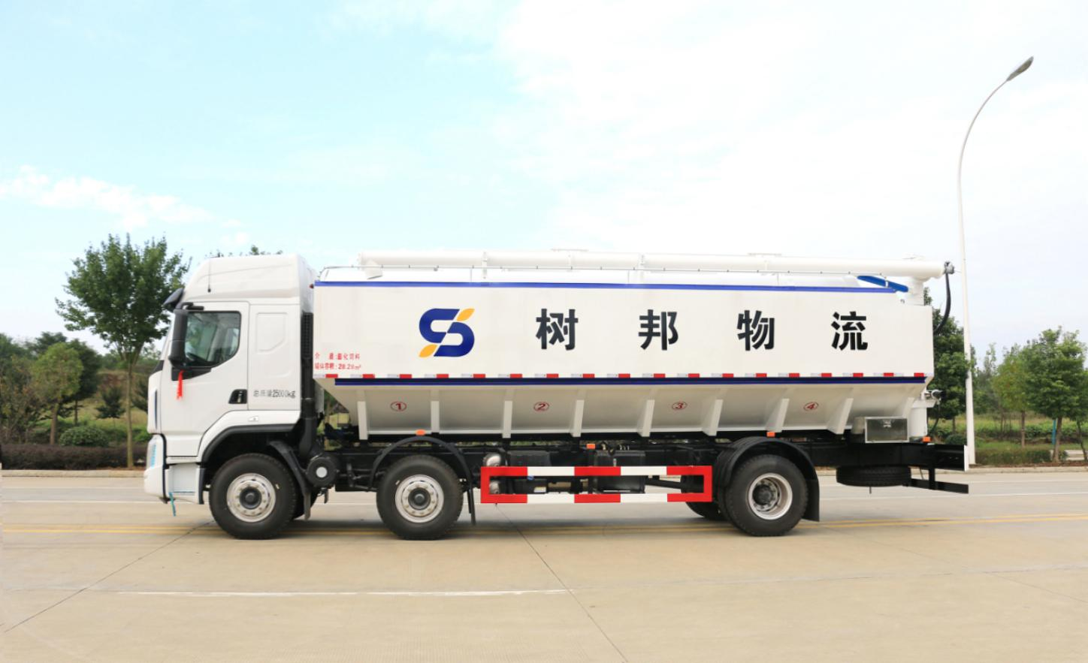
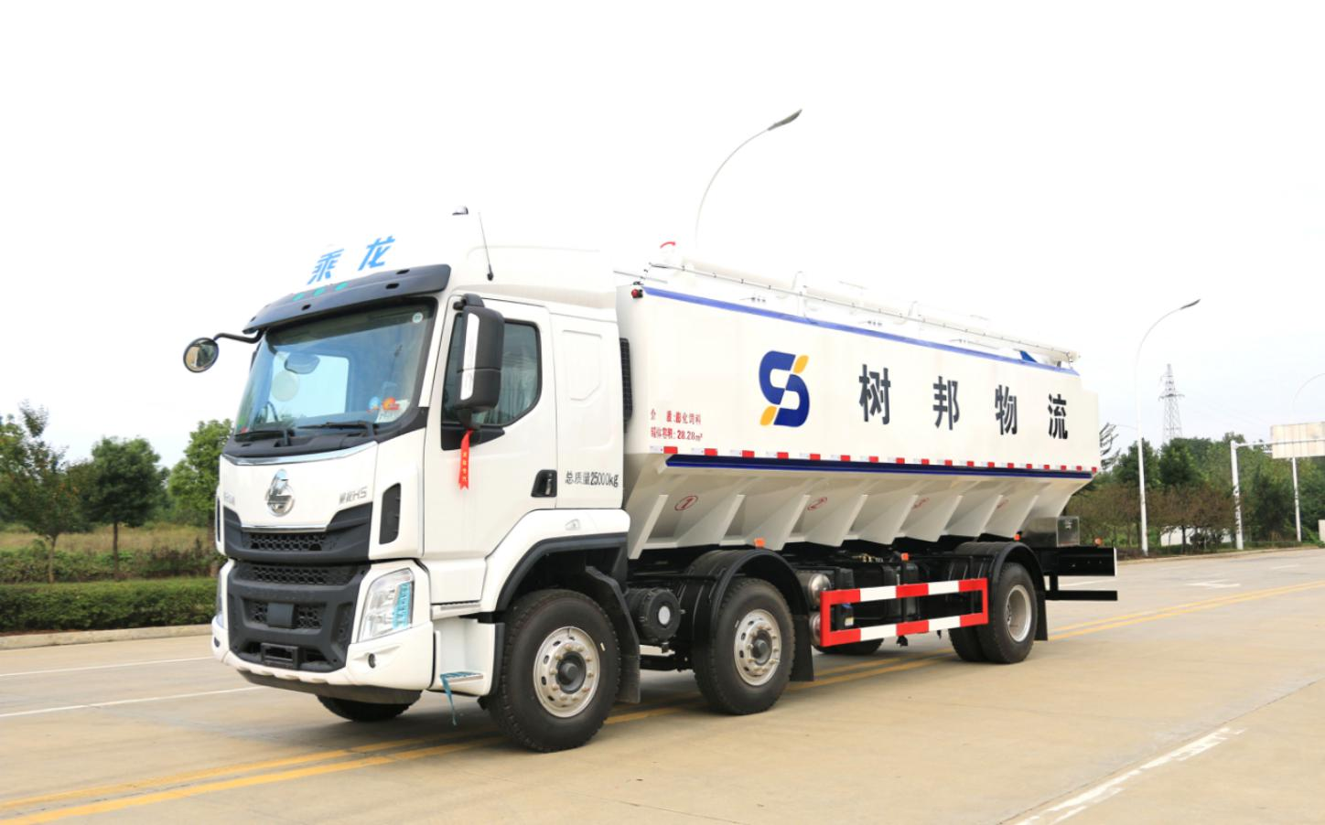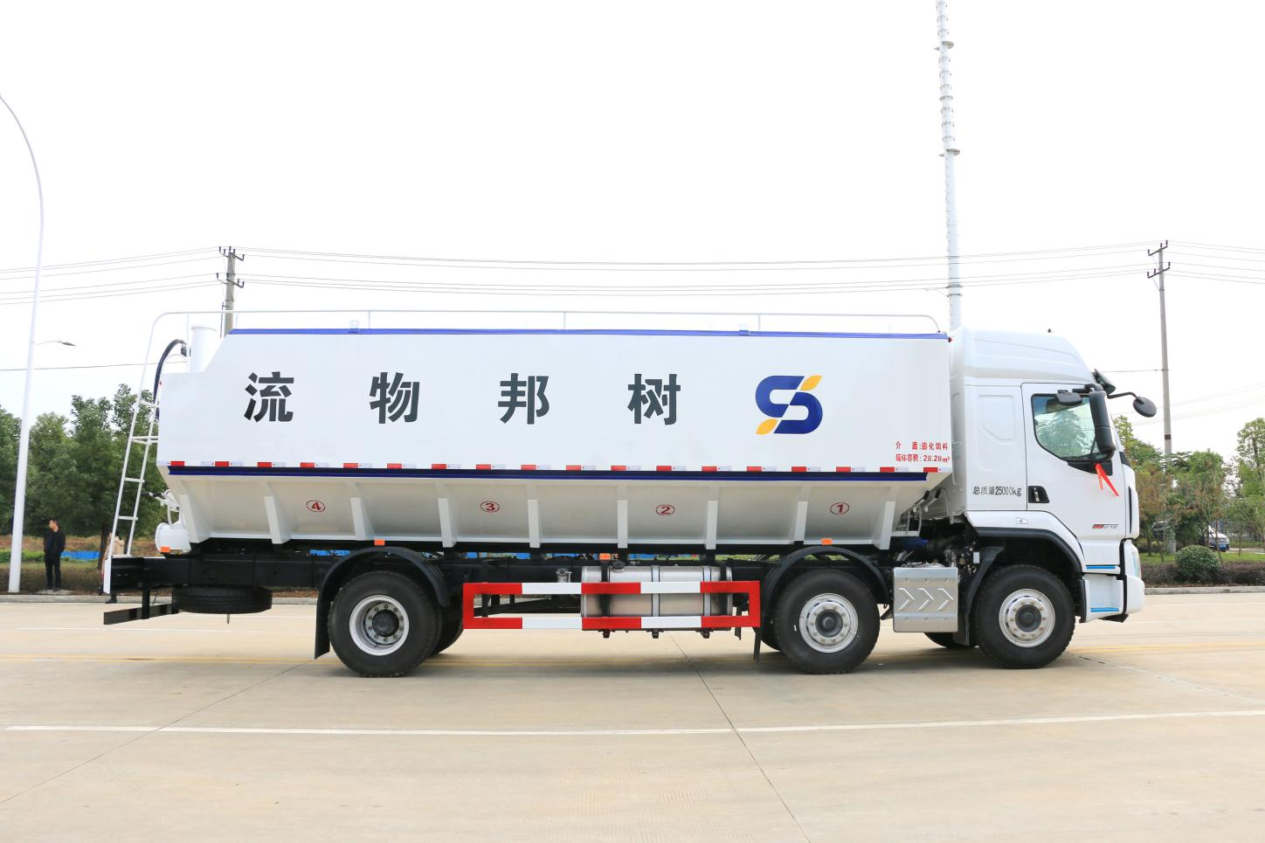
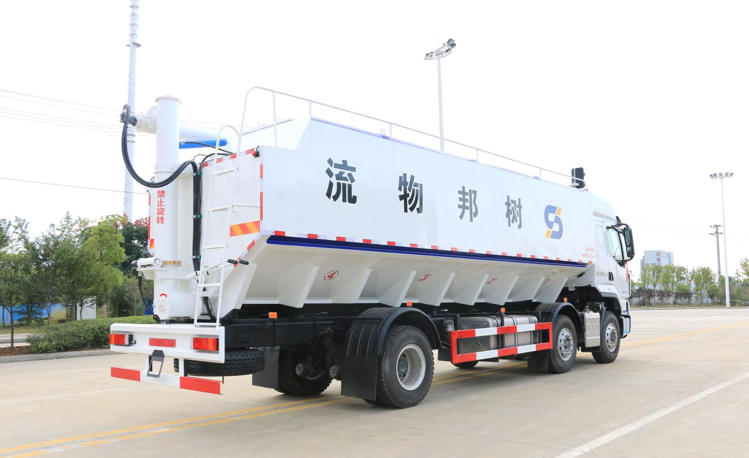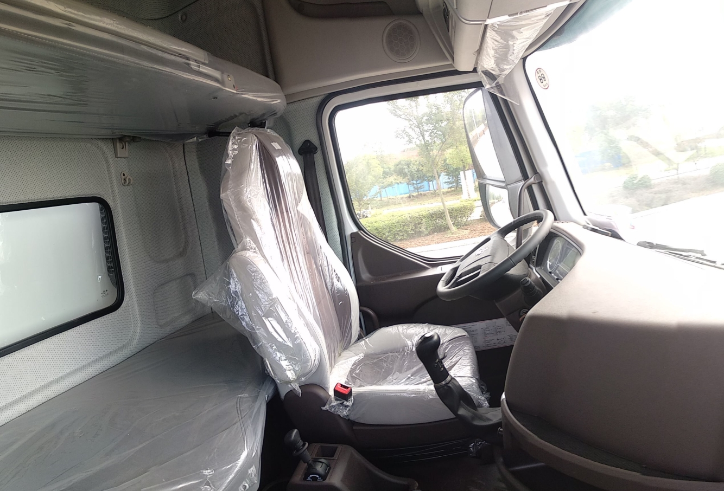

【整车技术参数】
产品名称 | HNY5250ZSLL6型散装饲料运输车
总质量(kg) | 25000 | 罐体容积(m3) |  |  | 28.28
额定质量(kg) | 13470 | 外形尺寸(mm) |  |  | 10850，  10000X2500,2550X3850,3900,3950
整备质量(kg) | 11400 | 货厢尺寸(mm) |  |  | XX
驾驶室准乘人数(人) | 2 | 鞍座最大载质量(kg)
接近角/离去角(°) | 20/10 | 前悬/后悬(mm) |  |  | 1445/3305,1445/2455
轴荷(kg) | 6750/6750/11500 | 最高车速(km/h) |  |  | 90,80
备注： | 备注：  该车卸料方式:电动绞龙螺旋输送卸料;后部不可整体开启;货箱底板至活动硬顶距离2300mm;罐体外形尺寸(mm):8000×2460×2300;罐体有效容积:28.28立方米;运输介质:  膨化及颗粒饲料,粉料;密度:500公斤/立方米;侧防护和后防护材料均为Q235,侧防护螺栓连接,后防护焊接连接,后部防护断面尺寸(mm):120×80,后部防护离地高度(mm):500;安装具有卫星定位功能的行驶记录仪;ABS型号/企业:ABS-E 4S/4M/威伯科汽车控制系统(中国)有限公司,CM4XL-4S/4M/广州瑞立科密汽车电子股份有限公司;发动机YCS06270-60对应的油耗值为(L/100km):28.77;该车专用装置由饲料罐和绞龙组成,仅用于粮食收集及运输;随底盘选装保险杠,翼子板,选装后视镜,选装车门下饰板,选装卧铺侧窗,选装绿玻璃,选装平顶驾驶室,选装导流罩;选装液压绞龙螺旋输送结构.
【底盘技术参数】
底盘型号 | LZ1250H5CCT |  | 底盘名称 |  | 载货汽车底盘
商标名称 | 乘龙牌 |  | 生产企业 |  | 东风柳州汽车有限公司
轴数 | 3 |  | 轮胎数 |  | 8
轴距(mm) | 2050+4450,2050+4050
轮胎规格 | 11.00R20 18PR,12R22.5 18PR,295/80R22.5 18PR
钢板弹簧片数 | 10/10/12+9,11/11/12+9,9/9/12+9,3/3/4+3,2/2/3+2,3/3/12+9,7/7/7+8 |  |  | 前轮距(mm) | 2040/2040,2080/2080
燃料种类 | 柴油 |  |  | 后轮距(mm) | 1860
排放依据标准 | GB3847-2005,GB17691-2018国Ⅵ
发动机型号 | 发动机生产企业 |  |  | 发动机排量 | 发动机功率
YCS06270-60 | 广西玉柴机器股份有限公司 |  |  | 6234 | 199
环保、燃油齐全：
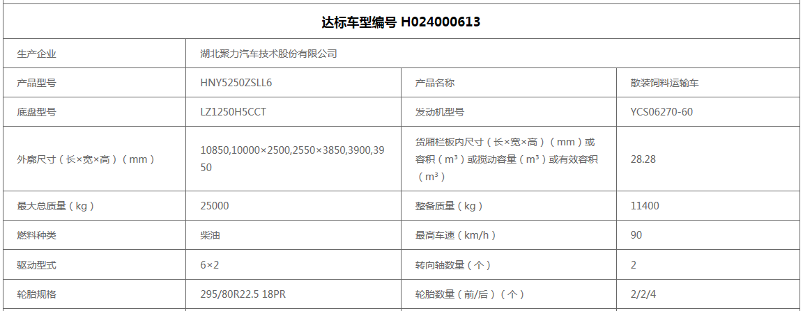
底盘配置：
H5驾驶室，轴距2050+4050，玉柴270，8JS105TA，Ф430离合，282(8)车架，600L铝合金油箱，295/80R22.5，前机械后气囊驾驶室悬置、电动液压翻转、电动玻璃升降器、气囊减震司机座椅、全新内饰、自动空调、定速巡航系统、ABS、车载终端、外部遮阳罩、铝合金贮气筒、中控锁、多态开关、真皮多功能方向盘、右转提示音响
上装配置：
外形尺寸(mm)：10850/10000×2500,2550×3850,3900,3950
罐体外形尺寸(mm):8000/7000×2460×2300，
实际容积:32立方米
罐体材质采用4mm优质碳钢板，整车3条绞龙，由3个5.5KW电机带动，由380伏外接电源，带动工作，顶部绞龙用液压控制举升，可左右旋转180°。罐体分4仓，可根据用户要求做多个独立分仓，可以独立控制各分仓卸料顺序和速度。

细节展示：
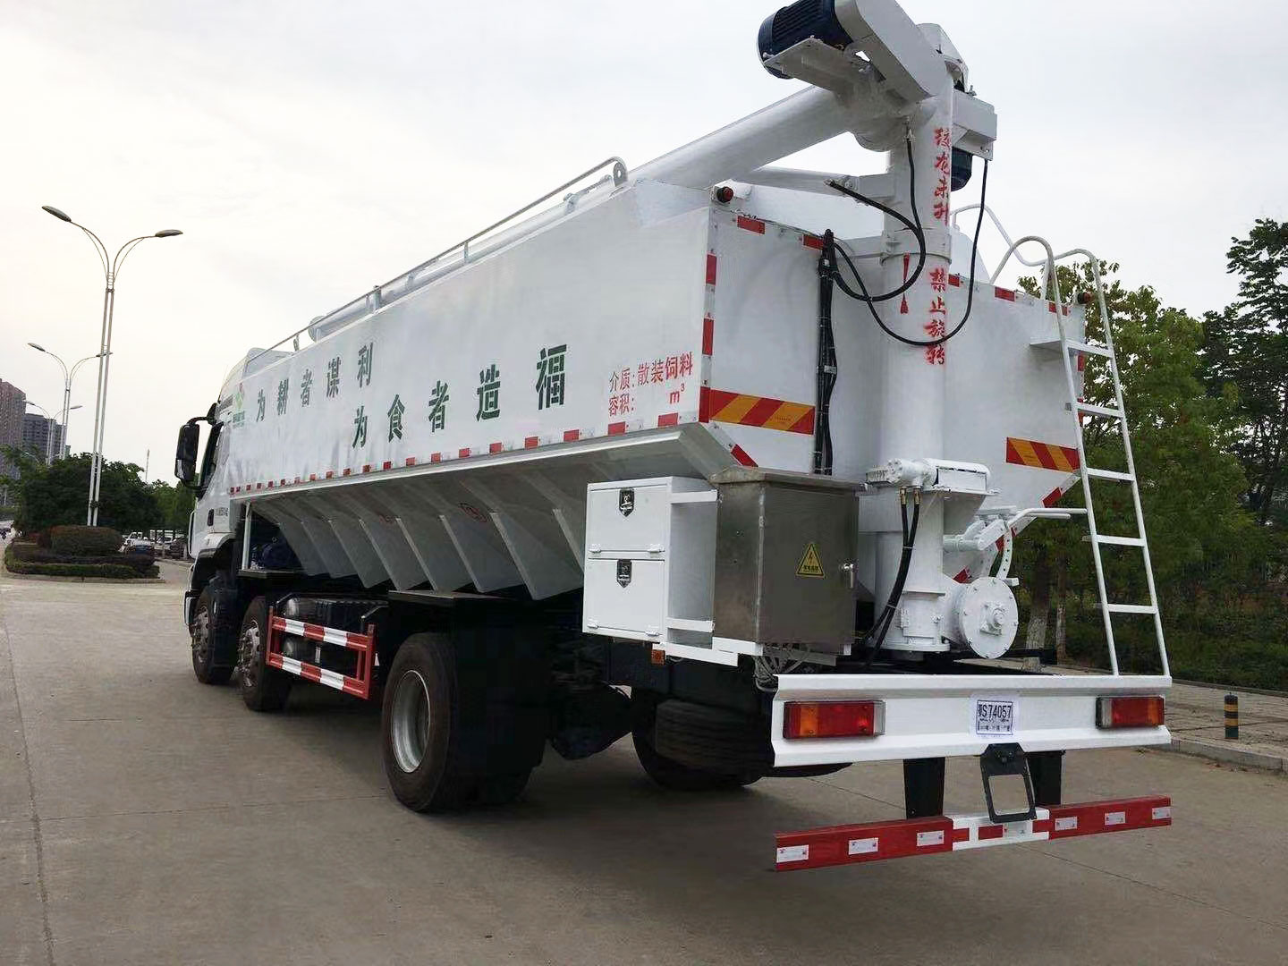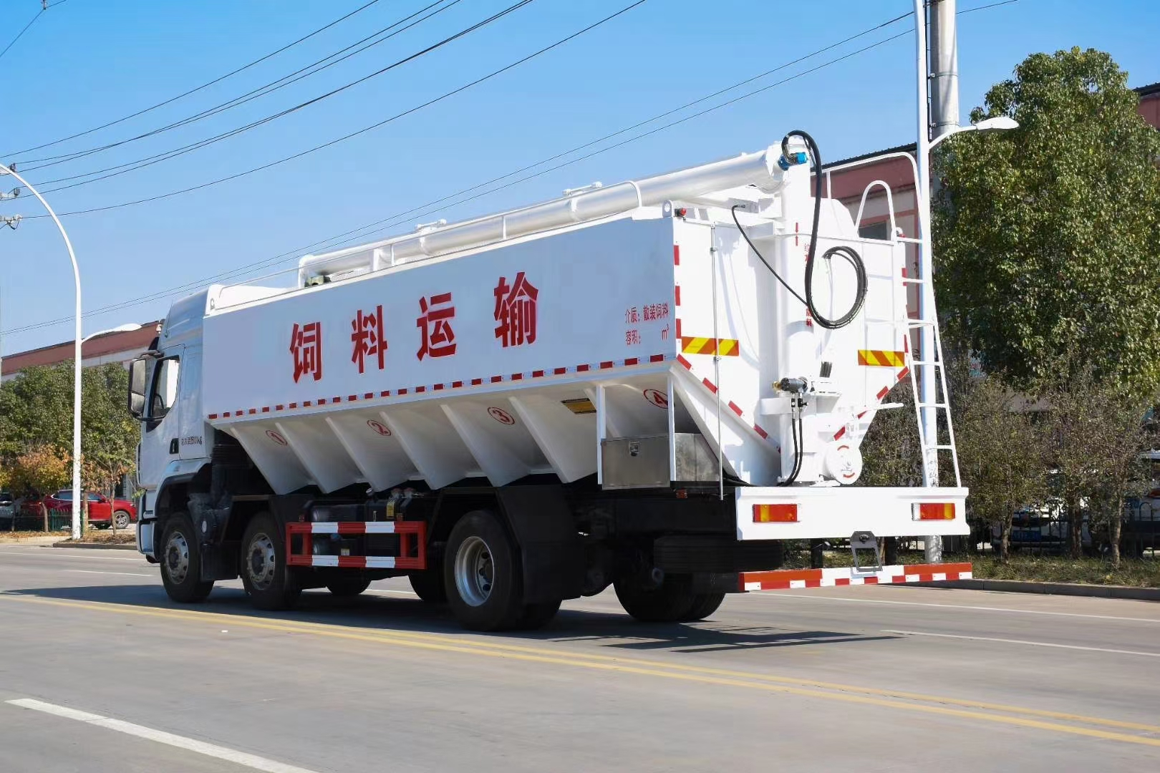
电动卸料 液压卸料

